{ محاضرات الصحة + الأمراض المعدية والغير معدية } التعريفات
مفهوم الصحة (1): هي حالة السلامة والكفاية البدنية والنفسية والاجتماعية وليست مجرد الخلو من المرض.
الصحة (2) : هي حالة التوازن النسبي لوظائف أعضاء الجسم تنتج من تكيف الجسم مع نفسه ومع العوامل الضارة التي يتعرض لها
الصحة المثالية : هي درجة التكامل البدني والنفسي والاجتماعي .
الصحة الشاملة: هي الجهد المتواصل والموجه للبقاء بحالة صحية جيدة والرقي بمستواها .
الصحة الإيجابية : هي توفر طاقة صحية إيجابية تمكن الفرد من مواجهة المشاكل والمؤثرات والضغوط البدنية والنفسية والاجتماعية
التكامل البدني : هو تمتع الفرد بعمليات حيوية سليمة لوظائف الجسم وخلوه من العيوب والتشوهات البدنية والتمتع باللياقة البدنية العامة والقوام السليم ليتمكن من العمل والإنتاج .
التكامل النفسي : هو كون الفرد متمتعا بالاستقرار الداخلي قادرا على التوفيق بين رغباته وأهدافه وبين الحقائق المادية والاجتماعية التي يعيشها كذلك قادرا على تحمل أزمات الحياة ومصاعبها
التكامل الاجتماعي: هي قدرة الفرد على التعامل مع الآخرين واكتساب محبتهم واحترامهم وقدرته على التأثير فيهم والتأثر بهم
المسبب النوعي: هو العنصر أو المادة سواء كان حيا أو غير حي .
الثقافة الصحية : تقديم المعلومات والبيانات والحقائق الصحية التي ترتبط بالصحة والمرض لكافة المواطنين.
الوعي الصحي: هو إلمام المواطنين بالمعلومات والحقائق الصحية وأيضا إحساسهم بالمسئولية نحو صحتهم وصحة غيرهم
أي ( هو الممارسة الصحية عن قصد نتيجة الفهم والاقتناع ) ويعني أيضا (أن تتحول تلك الممارسات الصحية إلى عادات تمارس بلا شعور)
العادة الصحية: هي ما يؤديه الفرد بلا تفكير أو شعور نتيجة كثرة تكراره.
الممارسة الصحية: هي ما يفعله الفرد عن قصد نتيجة الفهم والاقتناع .
علم الصحة العامة : هو علم تشخيص وعلاج المجتمع .
علم الطب : هو علم تشخيص وعلاج الفرد
الأمراض المعدية : هي التي تنشأ عن انتقال العامل المعدي أو منتجاته السمية من شخص مريض إلى شخص سليم بصورة مباشرة أو غير مباشرة
الأمراض الغير معدية : هي التي يصاب بها الإنسان دون أن تنتقل إليه العدوى .
المناعة : هي وسائل الجسم التي تحول دون نشوء وتطور الإصابة بالمرض أو تمنع الضرر الذي تحدثه .
المناعة النوعية : هي القدرة على مقاومة المرض بدون الاعتماد على أجسام مضادة وهي تكمن في الصفات التشريحية والفسيولوجية للجسم
المناعة الغير نوعية : هي المقاومة المصحوبة بوجود أجسام مضادة .
الصحة المثالية
الصحة الإيجابية
السلامة المتوسطة
المرض غير الظاهر
المرض الظاهر
مستوى الاحتضار

درجات الصحة (مستوياتها)

مسببات حيوية من أصل حيواني (الأميبا- الملاريا- ديدان البلهارسيا)
مسببات حيوية من أصل نباتي (الفطريات)
مسببات نفسية واجتماعية
مسببات وظيفية (اختلال إفراز الغدد )
مسببات ميكانيكية (الفيضانات-الزلازل)
مسببات طبيعية(الحرارة- البرودة-الكهرباء)
مسببات كيميائية (مركبات الرصاص)
مسببات غذائية (زيادة أو نقص في الغذاء)
المقاومة الطبيعية غير النوعية
المقاومة النوعية
العمر
العوامل الوظيفية
العوامل الاجتماعية
العوامل الوراثية
البيئة الطبيعية : الحالة الجغرافية- الحالة الجيولوجية- المناخ
البيئة الاجتماعية والثقافية : المستوى الاقتصادي- التعليمي- كثافة السكان- الخدمات الصحية
البيئة البيولوجية : عناصر المملكة الحيوانية والنباتية والعوامل الوسيطية
العوامل التي تحدد مستويات الصحة
عوامل تتعلق بالبيئة
عوامل تتعلق بالإنسان
عوامل تتعلق بالمسببات النوعية للمرض

المكونات الأساسية لصحة الفرد
الناحية البدنية
النفسية
الاجتماعية

التغذية والنظافة والنوم السليم
الرياضة
العناية بالعينين والأسنان
صحة الأم والطفل
التحاليل الطبية الدورية
مياه الشرب
جمع القمامة
التهوية- الإضاءة- الضوضاء
صحة الأغذية
تصريف الفضلات
الصحة الشخصية
استعمال الأدوية للوقاية والعلاج
استخدام الأمصال واللقاحات للوقاية
صحة البيئة
الطب الوقائي للفرد
خدمات الصحة العامة
التفتيش الصحي
عمل الإحصاءات
مكونات الصحة العامة
الطب الوقائي للمجتمع
الطب الوقائي للفرد
الصحة الشخصية
صحة البيئة

الأمراض غير المعدية
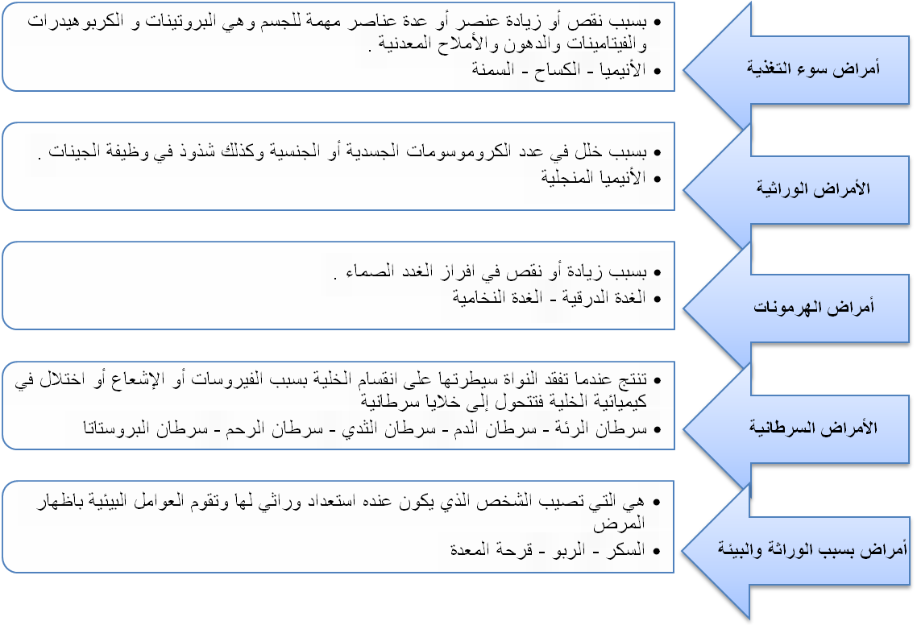

مسببات الأمراض المعدية ( العامل المعدي )
البكتيريا ~> كائنات دقيقة تسبب ~> الكوليرا – الحمى الشوكية – الالتهاب الرئوي .
الديدان الطفيلية ~> تعيش متطفلة على الإنسان تتغذى من الغذاء المهضوم في القناة الهضمية وتسبب له الأمراض , مثل ~> ديدان البلهارسيا – الدودة الشريطية
طفيليات من المفصليات والحشرات ~> الجرب - القمل
الطفيليات الأولية ~> تتكون من خلية واحدة ,تسبب ~> الملاريا - الدوستناريا
الفطريات ~> تمتص الغذاء من البقايا والأجسام الميتة وتنتشر في معظم البيئات وخاصة الرطبة , تسبب ~> القروح الجلدية الفطرية
الفيروسات ~> طفيليات إجبارية لا تستطيع الحياة خارج الخلايا الحية , تسبب ~> شلل الأطفال – الانفلونزا – النكاف – الإيدز - الحصبة

طرق العدوى
عدوى غير مباشرة ~> عن طريق وسيط ينقل الطور المعدي من الشخص المريض إلى السليم
عدوى مباشرة ~> تنتقل من الشخص المصاب إلى الشخص السليم مباشرة دون وجود وسيط

الملامسة ~> عن طريق لمس جسم المريض أو المناطق المصابة مثل الزهري- الجرب- الجدري
التفس أو الرذاذ ~> هواء الزفير أو رذاذ عطس المريض أو سعاله مثل الزكام-الانفلونزا - شلل الأطفال- الحمى الشوكية
وسيط حي ~> البعوض والذباب والقمل , مثل الملاريا – الكوليرا - الدوستناريا
وسيط غير حي ~> الطعام والشراب والمياه الملوثة مثل الكوليرا – الديدان الشريطية- البلهارسيا

مخارج ومداخل العدوى ( العامل المعدي )
الجهاز في الجسم | مخارج العامل المعدي | مداخل العامل المعدي | الأمراض
الجهاز التنفسي | عن طريق هواء الزفير أو الرذاذ | عن طريق الأنف أو الفم | الإنفلونزا – السعال الديكي- الحصبة
الجهاز الهضمي | عن طريق فضلات المريض يخرج الأطوار المعدية لبعض الطفيليات | عن طريق الفم يدخل فيه الطعام والشراب الملوث بالأطوار المعدية | الكوليرا- الدوستناريا – الدودة الشريطية
الجهاز البولي | عن طريق البول تخرج بويضات بلهارسيا | _____________ | مرض البلهارسيا
الجلد | عن طريق الافرازات الصديدية أو القروح أو البثور التي تخرج من الجلد | عن طريق حقن البعوض للجلد - والملامسة | السيلان- الزهري - الملاريا
مكتسبة
طبيعية
إيجابية ~> حقن المسبب مقتولا أو موهنا أو أجزاء منه أو منتجاته السمية مسلوبة النشاط

سلبية ~> أعطاء الجسم مضادات جاهزة مستحضرة من مضيف آخر

إيجابية ~> يتم احرازها بواسطة عدوى طبيعية
سلبية ~> انتقال الأجسام المضادة من الأم إلى الجنين
المناعة
مناعة غير نوعية
مناعة نوعية

AMIRA

